

ПОЖАРНЫЙ ЩИТ
ПРЕДНАЗНАЧЕН для размещения первичных средств пожаротушения, немеханизированного инструмента и пожарного инвентаря в производственных и складских помещениях, не оборудованных противопожарным водопроводом и автоматическими установками пожаротушения, а также на территории предприятий, не имеющих наружного противопожарного водопровода, или при удалении зданий (сооружений), наружных технологических установок на расстояние более 100 м от наружных пожарных водоисточников.
КОМПЛЕКТУЮТСЯ согласно ППБ 01-93** в зависимости от типа щита и класса пожара

Хранить в водонепроницаемом футляре (чехле)
ЯЩИК ДЛЯ ПЕСКА должен иметь вместимость 0,5; 1,0 или 3 м³ и комплектоваться совковой лопатой (ГОСТ 3620-76)
РЕЗЕРВУАР ДЛЯ ВОДЫ (ГОСТ 12.4.009-83) должен быть объемом не менее 0,2 м³ и комплектоваться ведрами

АСБЕСТОВОЕ ПОЛОТНО, ВОЙЛОК (КОШМА) размером не менее 1х1 м. В местах хранения ЛВЖ и ГЖ может быть увеличено до 2х1,5 м или 2х2 м. Один раз в 3 мес просушивать и очищать от пыли
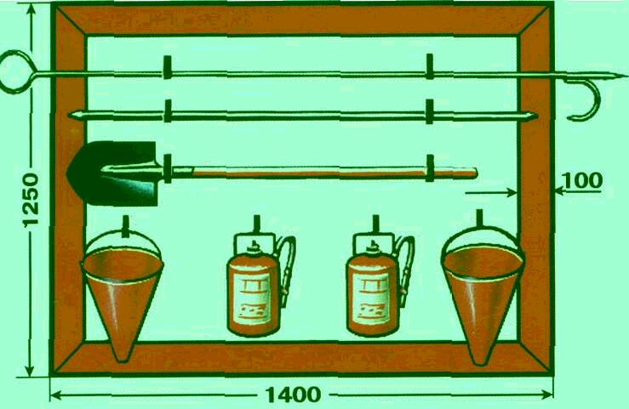



ИСПОЛЬЗОВАТЬ ПОЖАРНОЕ ОБОРУДОВАНИЕ ДЛЯ НУЖД, НЕ СВЯЗАННЫХ С ПОЖАРОТУШЕНИЕМ, ЗАПРЕЩАЕТСЯ!

